แสวงบุญสร้างบารมี ณ แดนพุทธภูมิ
ประเทศอินเดีย เนปาล

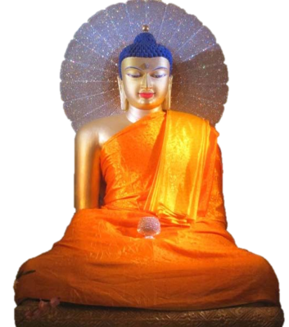

- ตามรอยศรัทธาพระพุทธเจ้า อินเดีย – เนปาล
- เยือนเมืองลุมพินี – พุทธคยา – สารนาถ – กุสินารา
- นมัสการสถานที่ ประสูติ ตรัสรู้ ปฐมเทศนา และปรินิพพาน
- ขึ้นเขาคิชฌกูฎ นมัสการถ้ำพระโมลคัลลา ชมกุฏีพระอานนท์
นมัสการมูลคันธกุฎีสถานที่ประทับของพระพุทธเจ้า
- ลงเรือล่องแม่น้ำคงคา ชมวิถีชีวิตของชาวฮินดู

กำหนดการเดินทาง 2 - 11 พฤศจิกายน 2559 / 30 ธันวาคม 59 – 8 มกราคม 2560
12 - 21 มกราคม 2560 / 2 - 11 กุมภาพันธ์ 2560
2 - 11 มีนาคม 2560 / 2 - 11 เมษายน 2560

อัตราค่าเดินทาง 29,000 บาท (รวมทุกอย่าง)

เส้นทางแสวงบุญประเทศอินเดียและเนปาล

วันแรก : กรุงเทพ - กัลกัตตา – พุทธคยา
03.00 น. พบกันที่สนามบินสุวรรณภูมิ อาคารผู้โดยสารระหว่างประเทศชั้น 4 ประตูที่ 3 เคาน์เตอร์ E
โดยสายการบิน Spice Jet เที่ยวบินที่ SG 84 พบเจ้าหน้าที่ของบริษัทฯ ต้อนรับอำนวยความสะดวกในการเชคอิน
05.10 น. ออกเดินทางโดยสายการบิน Spice Jet เที่ยวบินที่ SG 84 สู่เมืองกัลกัตตา ประเทศอินเดีย
06.25 น. (เวลาของประเทศอินเดีย) เดินทางถึงเมืองกัลกัตตา หลังจากผ่านพิธีการตรวจคนเข้าเมืองเดินทางไปเมืองคยาโดยรถบัสปรับอากาศ
หมายเหตุ เวลาที่อินเดียช้ากว่าประเทศไทย 1 ชั่วโมงครึ่ง
18.00 น. หลังรับประทานอาหารเย็น นำคณะเดินทางไปที่ต้นพระศรีมหาโพธิ์ สถานที่พระพุทธองค์ทรงตรัสรู้ นมัสการพระพุทธเมตตานมัสการพระแท่นวัชรอาสน์ ร่วมสวดมนต์ทำวัตรเย็นรำลึกคุณองค์สมเด็จพระสัมมาสัมพุทธเจ้า ณ ใต้ต้นพระศรีมหาโพธิ์ เพื่อความเป็นสิริมงคลในดินแดนพุทธภูมิ
20:00 น. พักผ่อนตามอัธยาศัย พักค้างคืน วัดไทยพุทธสาวิกา

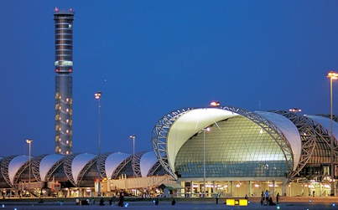 | 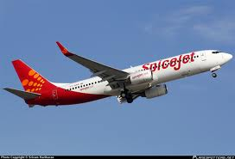 | 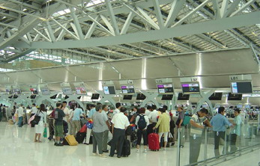

วันที่สอง : พุทธคยา
08.00 น. ภัตตาหารเช้า / อาหารเช้า และพักผ่อนชำระร่างกาย
09.00 น. เดินทางไปชมแม่น้ำเนรัญชรา สถานที่พระพุทธองค์ทรงอธิษฐานลอยถาดทองคำ
บ้านนางสุชาดาผู้ถวายข้าวมธุปายาสซึ่งปัจจุบันเหลือเพียงซากเนินดิน สถานที่
โสตถิยพราหมณ์ถวายหญ้ากุสะ 8 กำแด่องค์พระสัมมาสัมพุทธเจ้า ชมวัดพุทธนานาชาติ
11.00 น. ถวายภัตตาหารเพล และรับประทานอาหารกลางวัน
13.00 น. เดินทางไปที่ต้นพระศรีมหาโพธิ์ สถานที่พระพุทธองค์ทรงตรัสรู้ นมัสการพระพุทธเมตตา
นมัสการพระแท่นวัชรอาสน์ สวดมนต์รำลึกคุณองค์สมเด็จพระสัมมาสัมพุทธเจ้า ณ ใต้ต้นพระศรีมหาโพธิ์ เพื่อความเป็นสิริมงคลในดินแดนพุทธภูมิ
16.30 น. อาบน้ำชำระร่างกาย ถวายน้ำปานะ/ รับประทานอาหารเย็น
ค่ำ จากนั้นพักผ่อนอิสระตามอัธยาศัย พักค้างคืน วัดไทยพุทธสาวิกา

“กิจกรรมพิเศษ ร่วมสวดมนต์ข้ามปีกับวัดไทยในแดนพุทธภูมิ” เฉพาะกรุ๊ปเดือนธันวาคม
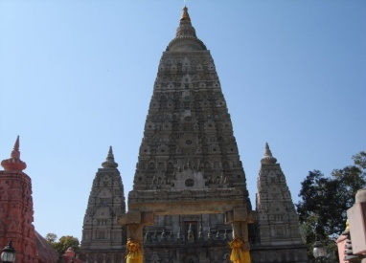 | 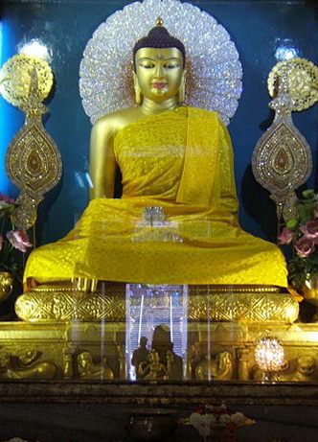 | 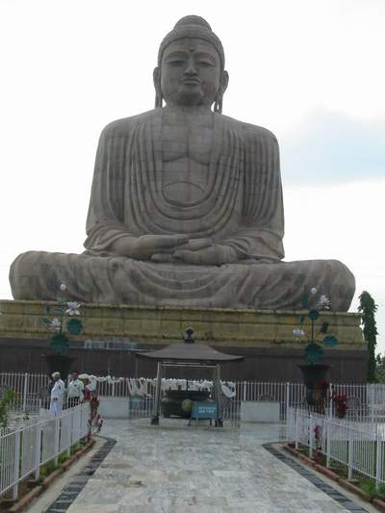 | 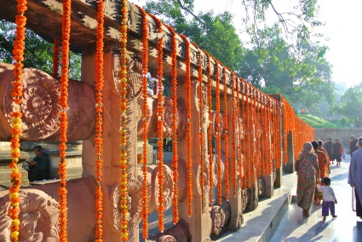
วันที่สาม : พุทธคยา - ราชคฤห์ - นาลันทา
05.00 น. ภัตตาหารเช้า / อาหารเช้า ณ วัดไทยพุทธคยา หลังจากนั้นเดินทางสู่เมืองราชคฤห์
นำท่านเข้านมัสการพระคันธกุฏีที่ประทับจำพรรษาของพระพุทธองค์บนยอดเขาคิชกูฎ
สำหรับผู้ที่ต้องการเสลี่ยงให้แจ้งเจ้าหน้าที่ในวันที่เดินทางมาถึงพุทธคยาทันที
เขาคิชกูฏ คือหนึ่งในเบญจคีรี หรือภูเขา 5 ลูก ได้แก่ เวภาระ เวปุละ คิชฌกูฏ อิศิคิลิ และปัณฑวะเขาคิชฌกูฏมีลักษณะเหมือนนกแร้งหรือเป็นที่เกาะอาศัยของฝูงแร้งที่มาคอยกินซากศพโจรที่ถูกประหารและทิ้งลงเหวในบริเวณโดยรอบ เขาคิชกูฏนั้นนับว่าเป็นที่สัปปายะของเหล่าพระอริยสาวกในคัมภีร์ทางพระพุทธศาสนากล่าวว่าเป็นที่จำพรรษาของพระอรหันต์หลายองค์
มูลคันธกุฎี ณ ยอดเขาคิชกูฏ ที่ประทับส่วนพระองค์ของพระบรมศาสดา เป็นกุฎีแคบๆเหมาะที่จะนั่งมากกว่านอน มีขนาดเพียงความกว้าง 3 ศอก 1 คืบ ยาว 4 ศอก เท่านั้น เป็นที่ชาวพุทธให้ความสำคัญพากันมากราบไหว้บูชาเพื่อระลึกถึงพระพุทธองค์ที่เสด็จมาประทับอยู่เสมอ
พระองค์ได้ตรัสแสดงธรรมหลายพระสูตร เช่น มาฆสูตร ธัมมิกสูตร มหาสาโรปมสูตรอาฏานาฏิยสูตร และอปริหานิยธัมมสูตร เป็นต้น
ถ้ำพระโมคคัลลานะ อยู่บนเขาคิชกูฏเป็นที่จำพรรษาของพระอัครสาวกผู้เลิศทางอิทธิฤทธิ์ คือ พระโมคคัลลานะและที่แห่งนี้เอง เป็นที่แก้ข้อสงสัยเรื่องเปรตมีจริงหรือไม่มองขึ้นจากทางเดินจุดที่เป็นถ้ำของพระโมคคัลลานะนั้นจะเห็นก้อนหินตั้งเรียงกันสามก้อน มีช่องระหว่างเขาที่พอเดินได้เมื่อก่อนยังไม่ก่อหินกั้นไว้ จะเป็นทางขึ้นลงเพียงทางเดียวเท่านั้น
ถ้ำสุกรขาตา อยู่บนเขาคิชกูฏมีลักษณะเหมือนคางหมู ในสมัยพุทธกาลเรียกว่าถ้ำคางหมูเป็นสถานที่ซึ่งพระพุทธองค์ทรงแสดงธรรมโปรด ทีฆนขปริพาชก ผู้เป็นหลานของพระสารีบุตร ในขณะที่พระสารีบุตรกำลังนั่งถวายงานพัดอยู่นั้นท่านก็ได้ฟังธรรม และสำเร็จเป็นพระอรหันต์
ในขณะนั้น เมื่อวันมาฆปุณณมี เพ็ญเดือน 3หลังจากอุปสมบทแล้ว 15 วัน ส่วนทีฆนขปริพาชก ได้บรรลุโสดาปัตติผลประกาศตนเป็นอุบาสกผู้นับถือพระรัตนตรัย ได้เวลาพอสมควรเดินลงจากเขา เดินทางไปวัดไทยสิริราชคฤห์
11.00 น. ภัตตาหารเพล / อาหารกลางวันวัดไทยนาลันทา
13.00 น. ชมวัดเวฬุวัน ซึ่งเป็นวัดแห่งแรกของพุทธศาสนาที่พระเจ้าพิมพิสารสร้างอุทิศถวาย เป็นสถานที่ที่พระพุทธองค์ทรงแสดงโอวาทปาติโมกข์ และประชุมพระอริยะสงฆ์ 1,250 รูป ซึ่งมาประชุมกันโดยมิได้นัดหมายในวันเพ็ญมาฆบูชา สวดมนต์ เจริญสมาธิทำประทักษิณ จากนั้นนำชม ตโปธาราม บ่อน้ำโบราณอายุกว่า 2,500 ปี
14.00 น. นำท่านนั่งรถม้าไปนมัสการหลวงพ่อองค์ดำที่ศักดิ์สิทธิ์ ชมมหาวิทยาลัยนาลันทาเก่าซึ่งเป็นมหาวิทยาลัยสงฆ์แห่งแรกที่เคยเจริญรุ่งเรืองมากในอดีต ปัจจุบันคงเหลือเพียงซากปรักหักพัง เนื่องจากถูกรุกรานและทำลายโดยทหารมุสลิม
18.00 น. ได้เวลาพอสมควรนำทุกท่านเข้าที่พักที่วัดไทยนาลันทา
ถวายน้ำปานะ/รับประทานอาหารเย็น จากนั้นอาบน้ำชำระร่างกายเชิญทุกท่านที่พระอุโบสถเพื่อทอดผ้าป่าทะนุบำรุงวัดไทยนาลันทา พักค้างคืนวัดไทยนาลันทา

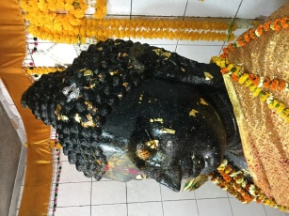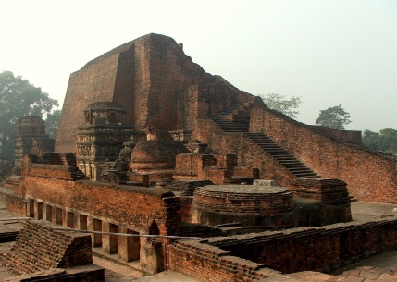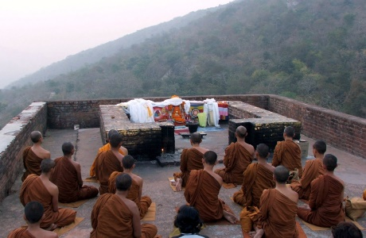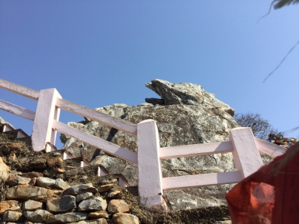

วันที่สี่ : นาลันทา – กุสินารา
05.00 น. ภัตตาหารเช้า / อาหารเช้า ณ วัดไทยนาลันทา และเดินทางต่อไปเมืองไวสาลี ระหว่างทางจะผ่านเมืองปัฏนะ หรือปาฏลีบุตรในอดีต ปัจจุบันเป็นเมืองหลวงและเมืองที่ใหญ่ที่สุดของรัฐพิหาร สมัยพุทธกาลเป็นหมู่บ้านเล็กๆ ในแคว้นมคธ ตั้งโดยพระเจ้าอชาตศัตรู หลังพุทธกาลกลายเป็นเมืองหลวงของแคว้นมคธ มีพระเจ้าอโศกมหาราชเป็นผู้ปกครอง อีกทั้งยังเป็นศูนย์กลางในการส่งสมณฑูตออกไปเผยแผ่พุทธศาสนายังดินแดนต่างๆ
11.30 น. ภัตตาหารเพล / อาหารกลางวัน ณ วัดไทยไวสาลี และทอดผ้าป่าเพื่อทะนุบำรุงวัด
- ปาวาลเจดีย์ สถูปโบราณ ขนาดเส้นผ่าศูนย์กลาง 3 เมตร มีสังกะสีมุงเป็นทรงกลม
เหมือนกับศาลาแปดเหลี่ยมล้อมรอบฐานเจดีย์โบราณ ได้รับการขุดค้นจากฝ่ายโบราณคดีและยืนยันเป็นหนึ่งเดียวว่านี้คือสถูปที่บรรจุพระบรมสารีริกธาตุที่ได้ขอแบ่งจากกุสินารา และจากสถูปอีก 7 แห่ง แล้วอัญเชิญมาบรรจุไว้ในสมัยเดียวกันกับเมืองราชคฤห์ของพระเจ้าอชาตศัตรู คณะราชาลิจฉวี ราชามัลละ ราชาโกลิยะแห่งรามคาม พราหมณ์แห่งเวฏฐทีปนคร ราชาโมลีนครราชาศากยะแห่งกบิลพัสดุ์
- ป่ามหาวัน สถานที่พระพุทธองค์เสด็จมาประทับทุกครั้งที่มาเมืองไวสาลีและวัดแห่งนี้ยังเป็นที่กำเนิดภิกษุณีเป็นครั้งแรก คือพระพุทธองค์ทรงอนุญาตให้พระนางมหาปชาบดีและบริวารบวชได้ พระพุทธองค์ทรงแสดงวิธีให้โรคร้ายระงับได้แล้วชาวเมืองไวสาลีประสงค์สร้างอารามถวาย พระพุทธองค์ก็โปรดให้สร้างพระอารามนอกเมืองไวสาลีในป่ามหาวันทางเหนือของอาณาจักรวัชชีอารามที่ชาวลิจฉวีสร้างถวายพระพุทธองค์ในป่ามหาวัน เรียกว่ากูฏาคารมีภิกษุเข้าอยู่จำพรรษาในอารามนี้เป็นประจำสำหรับพระพุทธองค์นั้นประทับอยู่ในพรรษาที่ 5 และพรรษาสุดท้ายคราวเมื่อเสด็จไปกุสินารา
- เสาหินพระเจ้าอโศก ในป่ามหาวันที่โดดเด่นสง่างดงามมากหันหน้าไปทางทิศเหนือประหนึ่งว่าทอดอาลัยตามพระพุทธองค์ครั้งเสด็จผ่านเมืองนี้เป็นครั้งสุดท้ายก่อนจะเสด็จไปปรินิพพาน ณ กุสินารานคร จากนั้นนำท่านไปเมืองเกสปุตตนิคม ซึ่งเป็นเมืองที่ทรงแสดง “กาลามสูตร”
จากนั้นนำท่านเดินทางสู่เมืองกุสินารา สถานที่ปรินิพพาน ระหว่างทางชมพระมหาสถูปที่เมืองเกสริยา ซึ่งกล่าวกันว่าเป็นสถูปที่ใหญ่ที่สุดในอินเดีย และเป็นต้นแบบสถูปบุโรพุทโธ ประเทศอินโดนีเซีย
18.00 น. ถึงเมืองกุสินารา เข้าที่พักวัดไทยกุสินาราเฉลิมราชย์
ถวายน้ำปานะ/ รับประทานอาหารเย็นและทอดผ้าป่าเพื่อทะนุบำรุงวัดไทยกุสินาราเฉลิมราชย์
ชมความงดงามของพระอุโบสถ เจดีย์ของวัดไทยกุสินาราเฉลิมราชย์
พักค้างคืนที่วัดไทยกุสินาราเฉลิมราชย์หรือวัดใกล้เคียง

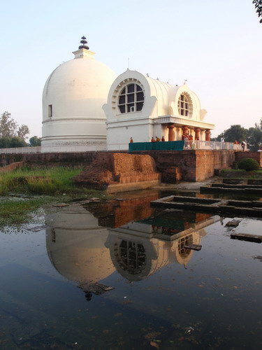 | 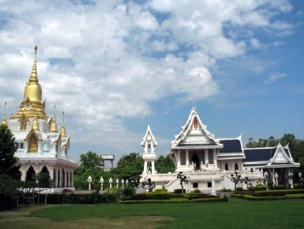 | 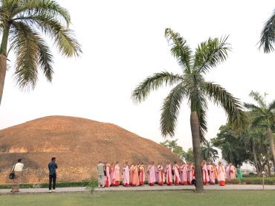 | 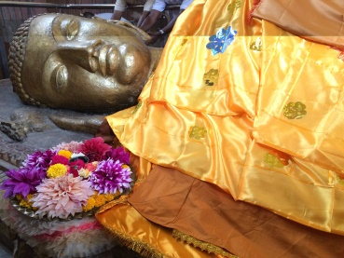
วันที่ห้า : กุสินารา - ลุมพินี ( เนปาล )
05.00 น. เดินทางไปนมัสการสถานที่เสด็จดับขันธปรินิพพาน ณ สถูปสาลวโนทยาน สังเวชนียสถานที่ทำให้เกิดธรรมสังเวช จากนั้นเดินทางไปนมัสการมกุฎพันธนเจดีย์ สถานที่ถวายพระเพลิงพระสรีระของพระพุทธเจ้า ไหว้พระสวดมนต์ทำประทักษิณ
08.00 น. ภัตตาหารเช้า / อาหารเช้า
10.00 น. หลังรับประทานอาหารเช้า ออกเดินทางสู่เมืองลุมพินี สถานที่พระพุทธองค์ประสูติ
11.00 น. ภัตตาหารเพล / อาหารเพลที่แพคมาจากวัดไทยกุสินาราเฉลิมราชย์
14.00 น. เดินทางถึงวัดไทยนวราชรัตนาราม 960 เชิญทุกท่านพักผ่อน ทานโรตี และเข้าห้องน้ำ ห้องสุขาที่สะอาดและสวยที่สุดในอินเดีย
15.00 น. ออกเดินทางไปด่านโสนารีชายแดนอินเดีย - เนปาล ผ่านพิธีการตรวจคนเข้าเมือง
เดินทางไปสวนลุมพินีวัน สถานที่ประสูติเจ้าชายสิทธัตถะราชกุมารแห่งกรุงกบิลพัสดุ์พระนางสิริมหามายาได้ประสูติกาลมหาบุรุษโลก ชมเสาอโศก ที่พระเจ้าอโศกมหาราชทรงสร้างพร้อมด้วยจารึกไว้เป็นหลักฐานสำคัญ ชมสระโบกขรณี สวดมนต์ทำสมาธิ หลังจากนั้นนำท่านเข้าพัก ณ วัดไทยลุมพินี
18.00 น. ทอดผ้าป่าเพื่อทะนุบำรุงวัดไทยลุมพินี ถวายน้ำปานะ/ รับประทานอาหารเย็นและพักผ่อนตามอัธยาศัย
พักค้างที่วัดไทยลุมพินีหรือวัดใกล้เคียง
วันที่หก : ลุมพินี – สาวัตถี
05.00 น. ภัตตาหารเช้า / อาหารเช้า ณ วัดไทยลุมพินี จากนั้นเดินทางกลับเข้าประเทศอินเดีย
07.00 น. รับประทานอาหารว่าง วัดไทยนวราชรัตนาราม 960
08.00 น. ออกเดินทางไปยังเมืองสาวัตถี
11.00 น. ภัตตาหารเพล / อาหารกลางวันที่แพคมาจากวัดไทยนวราชรัตนาราม 960
15.00 น. เดินทางถึงเมืองสาวัตถี หรือ ศราวัสตี เมืองสาวัตถีในสมัยพุทธกาลเป็นเมืองหลวงของแคว้นโกศลมีพระเจ้า ปเสนทิโกศลเป็นกษัตริย์ครองเมือง พระพุทธองค์ทรงประทับบำเพ็ญพุทธกิจในเมืองนี้นานถึง 25 พรรษา ได้ทรงแสดงพระสูตร พระวินัย และชาดกที่สำคัญๆ เช่น เรื่องนางจิญจมาณวิกา, นันทมาณพ, โจรองคุลีมาล, ปฏาจารา, การเกิดขึ้นแห่งยักษิณี, พระเทวทัตถูกแผ่นดินสูบ, มงคลสูตร, กรณียเมตยสูตร นำชมบ้านอนาถบิณฑิกะเศรษฐี บ้านบิดาของท่านองคุลีมาล
สถานที่ที่พระพุทธองค์ทรงแสดงยมกปาฏิหาริย์ ชี้ให้ดูสถานที่ธรณีสูบพระเทวทัตและนางจิญจมาณวิกาจากนั้น เดินทางไปวัดเชตวันมหาวิหาร ท่านอนาถบิณฑิกะเศรษฐี เป็นผู้สร้างโดยการจัดหาสถานที่เพื่อจะสร้างวัดถวายพระพุทธเจ้า ท่านเห็นว่าสวนเจ้าเชตกุมารเหมาะสมกว่าที่
อื่นๆ ท่านจึงได้เจรจาขอซื้อสวนนี้ เจ้าเชตได้เสนอราคาที่ดินโดยการให้นำทองคำมาปูเรียงจนเต็มบริเวณที่ต้องการซื้อทั้งหมด ท่านให้คนนำเกวียนบรรทุกแผ่นทองคำมาเรียงจนเกือบเต็มบริเวณ
นั้นทั้งหมด เจ้าเชตเห็นถึงศรัทธาที่แน่วแน่ของท่านประสงค์ร่วมทำบุญด้วยจึงมอบที่เหลือนั้นให้แต่ขอให้สร้างซุ้มประตูแทนเมื่อสร้างวัดเสร็จแล้ว ท่านอนาถจึงได้จารึกชื่อเจ้าเชตไว้ที่ซุ้มประตู
อันเป็นที่มาของชื่อวัดว่า “เชตวันมหาวิหาร” ท่านอนาถบิณฑกะเศรษฐีได้สร้างวิหาร พร้อมกับห้องพัก กุฏิห้องประชุม โรงครัว เวจกุฎี ห้องน้ำ บ่อน้ำเป็นต้น พระพุทธองค์เสด็จประทับจำพรรษา ณ พระเชตวันแห่งนี้ รวมแล้วถึง 19 พรรษา หลังจากนั้น นมัสการพระคันธกุฎี ชมธรรมสภา กุฏิพระอรหันต์ นมัสการต้นอานันทมหาโพธิ์ ที่มีอายุยืนยาวจนกระทั่งปัจจุบัน
18.00 น. รับประทานอาหารเย็น และพักผ่อนตามอัธยาศัย พักค้างคืนที่วัดไทยเชตวัน

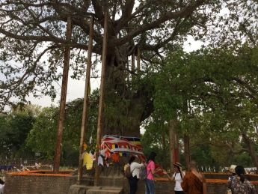 | 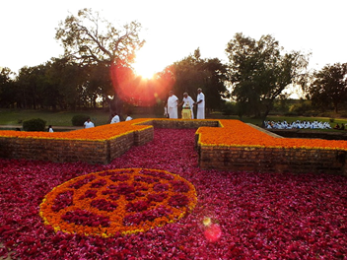 | 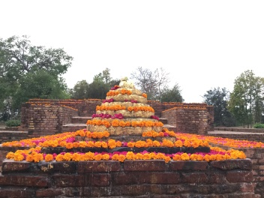 | 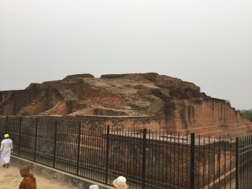
วันที่เจ็ด : สาวัตถี-พาราณสี-สารนาท
05.30 น. ภัตตาหารเช้า / อาหารเช้า ณ วัดไทยเชตวันมหาวรวิหาร จากนั้นนำท่านสู่เมืองพาราณสี
ซึ่งเป็นเมืองเก่าแก่กว่า 5,000 ปี
11.00 น. ภัตตาหารเพล / อาหารกลางวันที่แพคมาจากวัดไทยเชตวันมหาวิหาร
15.00 น. ถึงเมืองพาราณสี เดินทางต่อไป เมืองสารนาถ เป็นสถานที่ตั้งป่าอิสิปตนมฤคทายวัน ชี้ให้ดูเจาคันธีสถูป สถานที่พระพุทธ องค์ทรงพบปัญจวัคคีย์ หลังจากนั้นนำท่านเข้านมัสการธัมเมกขสถูป สถานที่แสดงปฐมเทศนา โปรดปัญจวัคคีย์จนเกิดพระรัตนตรัยขึ้นเป็นครั้งแรกในโลก และเป็นสถานที่พระพุทธองค์ทรงอยู่จำพรรษาเป็นพรรษาแรกหลังจากตรัสรู้ นมัสการพระบรมสารีริกธาตุที่อัญเชิญมาจากเมืองตักศิลา สวดมนต์ธรรมจักรกัปปวัตนสูตรและทำประทักษิณรอบสถูป
18.00 น. ถวายน้ำปานะ/ รับประทานอาหารเย็น ทอดผ้าป่าเพื่อทะนุบำรุงวัดไทยสารนาถ สำหรับท่านที่ต้องการซื้อของบริเวณหน้าวัดไทยสารนาทมีร้านค้าเล็ก ๆ อยู่มากมาย ท่านสามารถเดินซื้อของที่ระลึกได้ตามอัธยาศัย พักค้างคืนวัดไทยสารนาท

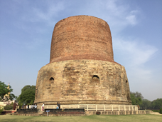 | 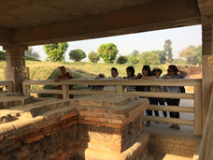 | 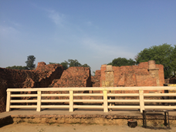 | 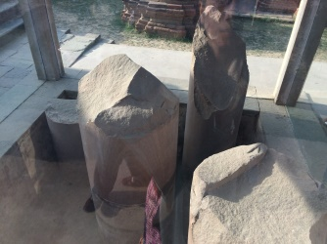
วันที่แปด : สารนาท-พุทธคยา
05.00 น. เดินทางไปล่องเรือ ณ แม่น้ำคงคา ชมกิจกรรมหลาหลายที่ริมฝั่งแม่น้ำคงคา โดยมีชาวฮินดู
มาอาบน้ำล้างบาป ชมการบูชาพระอาทิตย์ การเผาศพที่ท่ากรรณิการ์ฆาฏ ซึ่งกล่าวกันว่า
ไฟไม่เคยดับมาเป็นเวลาหลายพันปี ชมมรณาโฮเต็ล โรงแรมสำหรับผู้สูงอายุมาเช่าอยู่เพื่อรอวันตายของตนด้วย ซึ่งมีความหวังว่าจะได้ตายใกล้แม่น้ำคงคาและจะได้เผาที่นี่เพื่อกระดูกและเถ้าถ่านจะได้ถูกทิ้งลงแม่น้ำคงคาอันศักดิ์สิทธิ์จะได้ขึ้นสวรรค์ตามความเชื่อของคนฮินดู เสร็จจากกิจกรรม เดินทางกลับวัดไทยสารนาท
08.00 น. ภัตตาหารเช้า / อาหารเช้า ที่วัดไทยสารนาถ เดินทางต่อไปยัง เมืองพุทธคยา
11.00 น. ภัตตาหารเพล / อาหารกลางวันที่แพคมาจากวัดไทยสารนาท
บ่าย ถึงเมืองพุทธคยา ให้ทุกท่านพักผ่อนอิสระตามอัธยาศัย
เย็น ถวายน้ำปานะ / รับประทานอาหารเย็น พักผ่อนที่วัดไทยพุทธสาวิกา
ทุกท่านสามารถเดิน Shopping เพื่อหาของฝากจากเมืองพุทธคยาได้อีกครั้ง

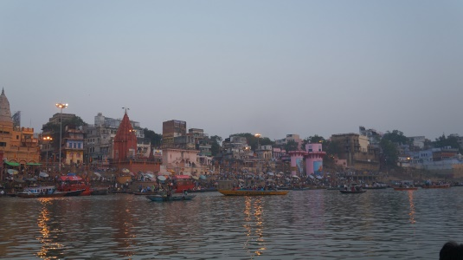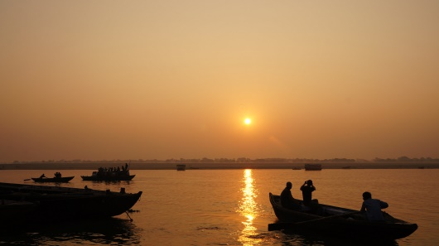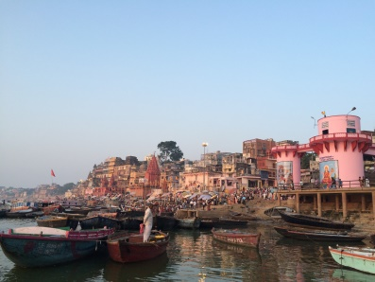

วันที่เก้า : พุทธคยา-กัลกัตต้า
07.00 น. รับประทานอาหารเช้า ออกเดินทางจากวัดไทยพุทธคยาไม่เกิน 07.00 น. ไปยังเมืองกัลกัตต้า
เที่ยง ภัตตาหารเพล/ รับประทานอาหารกลางวัน
20.00 น. ถึงสนามบิน เมืองกัลกัตต้า รับประทานอาหารว่าง - อาหารเย็น
21.00 เช็คอินและพร้อมเดินทางกลับ ที่สนามบินกัลกัตต้า

วันที่สิบ : กัลกัตต้า-กรุงเทพฯ
00.05 น. ออกเดินทางโดยสายการบิน Spice Jet เที่ยวบินที่ SG 83 (เวลาประเทศอินเดีย)
04.10 น. เดินทางถึงสนามบินสุวรรณภูมิโดยสวัสดิภาพ (เวลาของประเทศไทย)

สิ้นสุดการเดินทาง
-------------------------------------------------------------------------------------------------------
โปรแกรมเดินทางอาจมีการปรับเปลี่ยนทั้งนี้ขึ้นอยู่กับสภาพอากาศแต่บริษัทจะคำนึงถึงผลประโยชน์ของลูกค้าเป็นสำคัญ

• ของสมนาคุณพิเศษ
ชุดเสริมบารมี หนังสือสวดมนต์ ซองใส่หนังสือสวดมนต์ หมวก
• อัตราค่าบริการนี้รวม
1. ค่าตั๋วเครื่องบินชั้นประหยัด ตามโปรแกรมทัวร์
2. ค่าวีซ่าเข้าประเทศอินเดีย-เนปาล
3. ค่าอาหารทุกมื้อตามโปรแกรม และน้ำดื่มตลอดการเดินทาง
5. ค่ารถบัสปรับอากาศนำเที่ยวตามที่ระบุในโปรแกรม
6. ค่าธรรมเนียมการเข้าชมสถานที่ทุกแห่งตามที่ระบุในโปรแกรม
7. ค่าภาษีสนามบินไทยและค่าภาษีสนามบินอินเดีย
8. ค่าประกันภัย อุบัติเหตุระหว่างการเดินทาง วงเงินท่านละ 1,000,000 บาท (เงื่อนไขตามที่กรมธรรม์ระบุ)
9. ค่าที่พักห้องละ 4-5 คน ตามระเบียบห้องพักของวัด
10. ค่าพาหนะ รับส่ง ในการทำวีซ่า และรับส่งสนามบิน
• ค่าบริการนี้ไม่รวม
1. ปัจจัยถวายผ้าป่าเพื่อสร้างบารมี ณ วัดไทยในแดนพุทธภูมิ
2. ค่าน้ำหนักกระเป๋าเกินตามที่สายการบินกำหนด 20 กิโลกรัม
3. ค่าทิปไกด์ พนักงานขับรถ เด็กรถ เด็กวัดที่ช่วยยกกระเป๋า
• การสำรองที่นั่ง

วางมัดจำทันทีเมื่อสำรองที่นั่ง 15,000 บาท ส่วนที่เหลือ ชำระก่อนออกเดินทาง 30 วัน

2. ส่งเอกสารประกอบประกอบการทำวีซ่า ดังนี้
2.1 หนังสือเดินทางฉบับจริงที่มีอายุไม่ต่ำกว่า 6 เดือน (กรุณาตรวจหน้า passport ของท่านทุกแผ่นว่าไม่
มีรอยฉีกขาดหรือชำรุด หากมีต้องทำใหม่)
2.2 รูปถ่ายสีขนาด 2 x 2 นิ้ว 3 รูป พื้นหลังสีขาว พร้อมเขียนชื่อหลังรูปทุกใบ ห้ามใส่เครื่องแบบราชการ
ตำรวจ ทหาร
2.3 สำเนาหนังสือเดินทางพร้อมรับรองสำเนาถูกต้อง 1 ชุด
2.4 สำเนาบัตรประชาชนพร้อมรับรองสำเนาถูกต้อง 1 ชุด

หมายเหตุ ผู้เดินทางจะต้องมาสแกนลายนิ้วมือที่สถานทูตด้วยตนเอง
โดยทางบริษัทฯจะนัดท่านมาสแกนลายนิ้วมือ ณ สถานทูตอินเดีย สุขุมวิท 21 กรุงเทพมหานคร
(กรุณาให้เบอร์โทรศัพท์ของท่าน หมายเลขที่ติดต่อสะดวก)
• กรณียกเลิกการเดินทาง
เนื่องจากทางบริษัทต้องทำการจองรายการทัวร์ ซึ่งเป็นการเหมาจ่ายและต้องการันตีมัดจำค่าตั๋วเครื่องบิน และยานพาหนะโดยตรง ซึ่งไม่อาจขอคืนเงินได้ จึงมีเงื่อนไขการยกเลิกดังนี้
- ยกเลิกการเดินทางไม่น้อยกว่า 60 วัน ก่อนเดินทางคืนเงินมัดจำทั้งหมด
- ยกเลิกการเดินทางไม่น้อยกว่า 30 วัน ก่อนเดินทางคืนเงินมัดจำ 50%
- ยกเลิกการเดินทางไม่น้อยกว่า 10 วัน ก่อนเดินทางขอสงวนไม่คืนเงินมัดจำ
- ถูกยกเลิกการเดินทาง ในวันเดินทาง,ถูกปฏิเสธการเข้าเมือง ไม่มีการคืนเงินทั้งหมด
- กรณีเจ็บป่วย จนไม่สามารถเดินทางได้ ซึ่งจะต้องมีใบรับรองแพทย์ จากโรงพยาบาลรับรอง ทางบริษัทฯ
จะคืนเงินให้บางส่วน ทั้งนี้ท่านจะต้องเสียค่าใช้จ่ายที่ไม่สามารถเรียกคืนได้คือ ค่าธรรมเนียมการมัดจำตั๋ว
ท่านละ 10,000 บาท และอื่นๆ

